Муниципальное бюджетное общеобразовательное учреждение
«Средняя общеобразовательная школа №3»

муниципального образования «город Бугуруслан»

Искусство глины. от глины до шедевра.

Выполнила:

ученица 7 класса А

МБОУ СОШ №3
Руденко Кира Владимировна

Руководитель:
учитель труда (технологии)
МБОУ СОШ №3
Белокозова Екатерина Александровна

Бугуруслан, 2026

Аннотация

Путь глины — это удивительная метафора трансформации. Материал, рожденный из распада горных пород, проходя через руки мастера и сквозь пламя печи, обретает новую, вечную жизнь. От примитивного горшка до изысканного фарфора, от ритуальной фигурки до музейного арт-объекта — глина остается неизменным спутником человечества.
Современных девочек, девушек и женщин особенно волнует проблема, как выделиться среди окружающей серой и скучной массы людей. В настоящее время на пике моды держатся различные аксессуары и бижутерия из всевозможных материалов по доступным ценам. Украшения, сделанные своими руками из полимерной глины - отличный подарок для близких людей, потому что сделаны с любовью и заботой.
Изготовление украшений из глины — это процесс создания подвесок, бусин и других изделий из мягкого, пластичного материала.
На глину можно наносить текстуры с помощью штампов, трафаретов, зубочисток или создавать узоры непосредственно на глине с помощью красок, маркеров или карандашей, изделиям можно придать эффект мрамора или гранита, добавить стразы, бисер, стеклянные бусины.
В этом году я начала создавать украшения из глины, но одно дело создавать, а другое знать историю, открытие и пользу этого изделия. Я постараюсь создать оригинальные украшения для девушек - броши!

Содержание

Введение………………………………………………………………………..3
Глава I. ТЕОРИТИЧЕСКАЯ ЧАСТЬ
1.1 Что такое глина? …………………………………………………………..5
1.2 Использование глины в разных областях………………….....…….…….5
1.3 Зарождение ремесла…………………….………………………………….6
1.4 Виды глины для создания украшений…………………………………….9
Глава II. ПРАКТИЧЕСКАЯ ЧАСТЬ
2.1 Технология создания изделий из глины…………………..……………. 12
2.2 Применение вспомогательных средств…………………………………..12
2.3 Особенности работы с полимерной глины……..………………………..13
2.4 Техника безопасности при работе с глиной…………………….………..14
2.5 Экономическое обоснование………………………………………………14
2.6 Интересные факты по работе с полимерной глиной…….….....................14
Заключение……………………………..……………..………...........................16
Список использованной литературы………………………. ………............. 17
Приложение 1……………………………………………………..…..................18
Приложение 2……………………………………………………..…..................26

Введение

В наш век информационных технологий декоративно-прикладное творчество не утратило своего значения. Всё так же мастера создают прекрасные работы в разных техниках, оттачивая и совершенствуя своё мастерство, давая возможность огромному числу людей любоваться красотой своих творений. Предметы и украшения ручной работы в наше время стали очень модными и ценятся высоко, но стало всё сложнее создать оригинальные техники для изготовления новых интересных изделий.
Я подумала, что было бы здорово, найти технику, которая смогла бы запечатлеть мои идеи на долгие годы, которые будут радовать глаз. Стала искать технику, благодаря которой можно это сделать. Посмотрев много творческих сообществ, я решила изготовить украшения из глины. Этим видом декоративно-прикладного творчества я занялась летом. Полимерная
глина — это популярный материал, который очень податлив и позволяет делать красивые, яркие и оригинальные изделия.
Я приобрела все необходимые материалы и приступила к работе. Работа оказалась непростой, но очень интересной и увлекательной. Информацию о тонкостях технологических процессов работы с глиной я нашла в интернете.
Актуальность работы: обусловлена тем, что техника работы с глиной в наше время набирает большую популярность, такие украшения эффективно смотрятся на любом стиле одежды.
Гипотеза работы: если изучить приёмы и технику лепки изделий из полимерной глины, то можно создать оригинальных украшения своими руками.
Предмет исследования: создание глиняных украшений на всех этапах — от формовки до декорирования.
Объект исследования: процесс художественной трансформации полимерной глины в произведение декоративно-прикладного искусства.
Постановка проблемы: создание украшений из глины.
Цель: создать украшение брошь из полимерной глины.
Задачи исследования:
- изучение техники создания броши из глины;
- подбор подходящих растений;
- применение как украшение;
4. усовершенствовать и закрепить навыки по работе с полимерной глиной;
5. научиться творчески подходить к работе, развивать фантазию, пространственное воображение;
6. расширить и углубить знания о происхождении украшений из глины;
7. приобрести опыт работы с информацией из интернета;
8. получить эмоциональное удовольствие от работы!
Основные требования к изделию: я хочу, чтобы мои изделия были красивы, эстетичны, оригинальны; выполнены на высоком, качественном уровне и могли стать достойными украшениями для милых модниц.

I. ТЕОРЕТИЧЕСКАЯ ЧАСТЬ

1.1 Что такое глина?

Глина — это вторичный продукт земной коры, осадочная горная порода, образовавшаяся в результате выветривания и разрушения скальных пород (в основном полевого шпата). С научной точки зрения, глиной считаются породы, состоящие более чем на 50% из частиц размером менее 0,01 мм . Основу глин составляют глинистые минералы — сложные алюмосиликаты, такие как каолинит, монтмориллонит и гидрослюды. Химический состав представлен оксидами кремния (SiO₂, 30–70%), алюминия (Al₂O₃, 10–40%) и химически связанной водой . 1.2. Ключевые свойства: пластичность и огнеупорность Главное свойство глины, определяющее ее художественную ценность, — пластичность. В смеси с водой глина образует тестообразную массу, способную принимать любую форму и сохранять ее при высыхании . Другим важнейшим свойством является огнеупорность — способность выдерживать высокие температуры не расплавляясь. По этому признаку глины делятся на: · Легкоплавкие (до 1350°C): используются для производства кирпича, черепицы, гончарной посуды. Тугоплавкие (1350–1580°C): сырье для фаянса и облицовочных плиток. · Огнеупорные (выше 1580°C): из них изготавливают фарфор и специальную огнеупорную керамику. Цвет глины зависит от примесей оксидов металлов: железо придает красноватые и коричневые тона, а соединения титана и железа — синие и зеленые оттенки.

1.2 Использование глины в разных областях

Глина использовалась практически во всех сферах жизни человека. Люди с незапамятных времен лепили из глины необходимые в быту предметы, прежде всего посуду. Гончарное дело было одним из самых распространенных ремесел на Руси. Гончарная мастерская была в каждой деревне.
Глина применялась и при постройке жилья. И в настоящее время кирпичи изготавливаются из глины. В старину люди даже стирали глиной. А первобытные племена расписывали своё тело цветной глиной как краской для устрашения врагов и совершения некоторых ритуалов. До сих пор глина является основой для красок.
Когда была изобретена письменность, то первой «бумагой» были тонкие глиняные пластины, на которых писали заостренными палочками. Кстати, белая глина обязательно входит в состав современной бумаги. Значит, мы и сейчас в какой-то мере пишем на глине.
Глина обладает многими целебными свойствами. В глине нет бактерий и она убивает микробы. А вот жители Севера – чукчи употребляли белую глину в пищу. Они называли её «земляным жиром». Ели земляной жир вместе с оленьим молоком или добавляли в мясной бульон. А европейцы готовили из нее лакомство наподобие конфет.
И сегодня, не смотря на современные технологии, глину используют в разных сферах: в создание строительных материалов, для обустройства печей и каминов, при изготовлении керамических изделий, в медицине, в косметологии.

1.3 Зарождение ремесла

История керамики начинается в эпоху верхнего палеолита (ок. 25 тыс. лет до н.э.), когда человек впервые научился обжигать глину, создавая культовые фигурки, знаменитых палеолитических «Венер». Однако настоящий переворот произошел в эпоху неолита (ок. 10 тыс. лет до н.э.) с изобретением гончарной посуды, которая позволила человеку варить пищу, сделав ее более усвояемой. В Древнем мире глина стала не только материалом для посуды, но и носителем информации. В Месопотамии на глиняных табличках писали клинописью — самую древнюю из известных систем письменности. Первоначально керамика формовалась вручную. Изобретение гончарного круга в третьем тысячелетии до н. э. позволило создавать более симметричные и тонкостенные сосуды.
1.Развитие в древних цивилизациях
Месопотамия. Примерно в конце IV тысячелетия до н. э. здесь появились первые гончарные круги. Мастера украшали изделия геометрическими узорами и изображениями животных.
Древний Египет. Керамика использовалась не только для создания сосудов, но и для изготовления скульптур, погребальных масок и элементов храмового декора. Египетские гончары овладели техникой обжига при высоких температурах, их изделия отличались тонкими стенками и богатой росписью.
Древняя Греция. Керамика достигла невероятных высот. Греческие мастера создавали вазы, амфоры, кратеры с изображениями мифологических сцен, батальных композиций и бытовых сюжетов. Известны два стиля росписи: чернофигурный (изображения наносились чёрным лаком на красную глину) и краснофигурный (фон закрашивался чёрным, а фигуры оставались красными).
Древний Китай. Искусство создания глиняных изделий зародилось ещё в каменном веке. К VII веку н. э. мастера освоили технику полихромной глазури и стали создавать предметы самых разных очертаний и назначений: от кувшинов и чаш до косметических сосудов и погребальных статуэток. Вершина — селадон, глазурь нежных серо-зелёных оттенков. В XIII веке в Китае был изобретён фарфор — особый вид керамики на основе белой глины (каолина).
Япония. Керамика Дзёмона — древнейшие образцы японских керамических изделий — отличается характерным орнаментом в виде верёвочных узоров.
2. Средние века и Новое время
В Европе в эпоху Возрождения керамика начала восприниматься как искусство. В Италии появилась майолика — керамика с яркой глазурью и сложными росписями. Изделия украшались сценами из мифологии, портретами и орнаментами. Расцвет искусства расписной итальянской майолики пришёлся на эпоху Возрождения.
В XVIII веке в Европе произошла революция в мире керамики, связанная с началом производства европейского фарфора. В 1708 году немецкий алхимик Иоганн Фридрих Бёттгер смог воссоздать фарфор, что привело к основанию первой европейской фарфоровой мануфактуры в Мейсене.
3. XX–XXI века
В XX веке произошёл новый всплеск интереса к керамике. Модернисты начали переосмысливать традиционные материалы. Пабло Пикассо создавал керамические изделия, которые сочетали в себе абстракцию, кубизм и традиционные формы. Итальянский художник Лучо Фонтана экспериментировал с керамикой, создавая абстрактные и сюрреалистические объекты.
Во второй половине XX века появились новые технологии, расширившие сферы применения керамики. Она стала использоваться в металлургии, стоматологии, при создании электроизоляторов, санитарно-технической и облицовочной керамики для архитектуры.
В современном мире сфера художественной керамики продолжает развиваться, сочетая традиции и новые технологии. Художники-керамисты экспериментируют с формами, материалами, техниками обжига и декорирования.
Таким образом, история керамики — это путь от утилитарных предметов до сложных художественных форм, отражающий технологический прогресс и культурные изменения разных эпох.

1.4 Виды глины для создания украшений

Не одну тысячу лет природная глина используется для создания вещей, необходимых для жизни и украшения жилища. В мире существует много прекрасных керамических и фарфоровых предметов ручной работы, выполненных в различных техниках, с применением разнообразных вспомогательных инструментов и материалов. Многие из них являются общепризнанными предметами искусства.
Сравнительно недавно, приблизительно в 30-х годах ХХ века, появилась полимерная глина. Её особенность заключается в том, что она была создана человеком, а не добыта в природе.
Развитие науки позволило создать совершенно новый пластичный материал, который назвали "полимерная глина" (пластика). Искусственная глина даёт возможность создать более сложные и тщательно проработанные скульптуры, чем природная глина. Она более прочная, лёгкая и эластичная, не трескается от ударов и не может разбиться. Поэтому у мастеров появилась возможность создавать более сложные изделия со множеством мелких деталей.
1. Полимерная глина, которую нужно запекать. Запекаемая глина при комнатной температуре представляет собой мягкую пластичную массу. Эта глина создана на основе поливинилхлорида с добавлением различных пластификаторов, обеспечивающих материалу пластичность. При нагревании до температуры 100—130 °C пластификаторы улетучиваются, при этом пластика затвердевает. В процессе температурной обработки в материале происходит необратимый процесс полимеризации с образованием поливинилхлорида. Этот тип полимерной глины был разработан в начале ХХ века, к нему относятся пластики типа FIMO. Из них создают красивые украшения, фигурки, куклы и многое другое.
2. Жидкая запекаемая полимерная глина — это прозрачный гель, который, аналогично обычной полимерной глине, твердеет при запекании. Жидкая полимерная глина используется в качестве клеящего вещества для мелких деталей, а также как эмаль, застеклитель и маскирующий состав. Также с помощью жидкой полимерной глины можно скопировать изображение, нанесённое на бумагу.
3. Полимерная глина, самозатвердевающая на воздухе без термической обработки. Отличие разных видов полимерной глины отверждаемой на воздухе по большей части заключается в различном типе наполнителя. Это может быть полимер, бумага (целлюлоза), волокна древесины, природная глина, тальк и другие вещества. Многое зависит от качества и правильной концентрации пластификатора, обеспечивающего гибкость мелких деталей конечного изделия, отсутствие хрупкости и ломкости.
4.Полимерная глина типа iClay (AMOS). Эта глина представляет собой очень мягкую пластичную массу, постепенно затвердевающую на воздухе. Разработана была в конце 90-х годов ХХ века. После застывания почти не деформируется.
5. Полимерная глина, называемая "Холодный фарфор"."Холодный фарфор" — это глина на полимерной основе, например такой как поливинилацетат, латекс или другой. Используются в основном для создания флористических композиций и мелких, тонких и эластичных полупрозрачных деталей в работах из других пластик.
6. "Зефирная" полимерная самозатвердевающая глина."Зефирная" глина — это глина на основе природных органических полимеров, таких как, например, целлюлоза.
7. "Бумажная" полимерная глина, Паперклей — самозатвердевающая полимерная глина на основе волокон целлюлозы (Paper clay), напоминает папье-маше.
По всему миру огромное количество людей работает с полимерной глиной. Для некоторых это хобби, возможность самовыразиться, для других — это вид творчества, приносящий доход.
За последние несколько лет на мировом рынке ювелирных изделий наблюдался рост спроса на недорогие ювелирные изделия, такие как пластиковые и полимерные украшения. Эти ювелирные изделия с использованием полимерной глины, как ожидается, будут стимулировать мировой рынок полимерной глины.

II. ПРАКТИЧЕСКАЯ ЧАСТЬ

2.1 Технология создания изделий из полимерной глины

Для работы потребуется: перчатки, фартук, глина, вода (комнатной температуры),
Технология изготовления украшений из полимерной глины включает несколько этапов:
1.Создание основания для изделия. Пластичную, хорошо отбитую глину раскатывают в пласт.
2. Формовка. Создание формы будущего изделия. Способы варьируются от ручной лепки до литья в гипсовые.
3. Сушка. Готовое изделие сушат. Это критически важный этап: при быстрой или неравномерной сушке глина дает усадку и может пойти трещинами .
4. Декорирование. Изделие может быть расписано ангобами (жидкой глиной), акриловыми красками, покрыто лаком.
5. Крепим застежку.
Полный цикл создания одной работы занимает около полутора недель.

2.2 Применение вспомогательных средств

Прежде чем приступать к изготовлению изделий, необходимо оборудовать место для работы с глиной. Итак, для того чтобы защитить стол от грязи, надо застелить его клеенкой. Раскатывать глину и лепить из нее лучше всего на деревянной доске, так как она хорошо впитывает влагу и материал к ней не прилипает.
В помощь рукам для лепки понадобятся специальные скульптурные инструменты – стеки. Стеки вырезают из твердых пород дерева - самшита, груши, яблони, бука, для влагостойкости протирают льняным маслом. Основное назначение этих инструментов - проработка мелких деталей и удаление лишней глины.
Во время работы постоянно под рукой должны быть миска с водой, в которую можно обмакнуть пальцы, губка для сглаживания неровностей поделки в сыром виде и мягкой полировки в сухом, салфетка для поддержания рук и стек в чистоте. Кроме того, влажными салфетками оборачивают незаконченные работы, чтобы не дать глине засохнуть.

2.3 Особенности работы

В процессе лепки важно привыкнуть работать пальцами: необходимо развить до высокой степени чувство осязания материала, чтобы пальцы так же чувствовали форму, как глаз ее видит.
Для начала необходимо ознакомиться с основными приемами работы с пластическим материалом.
- Разминание – надавливание пальцами и руками на кусочек глины;
- Отщипывание – отделение маленьких кусочков глины от большого куска при помощи указательного и большого пальцев;
- Сплющивание – сжимание куска глины для придания ему плоской формы;
- Скатывание – формирование шариков разных размеров между ладонями и ладонью и поверхностью стола круговыми движениями;
- Раскатывание – формирование жгутов между ладонями или ладонью и столом движениями вперед-назад;
- Вдавливание – изготовление деталей на глине путем нажатия пальцами;
- Разрезание – деление куска глины с помощью стеки;
- Соединение деталей – прикладывание деталей друг к другу с небольшим придавливанием;
- Заострение – оттягивание пальцами одного конца жгута и его раскатывание, чтобы он стал острым.
2.4. Техника безопасности при работе с полимерной глиной

При работе с полимерной глиной использовать перчатки, фартук, нарукавники, можно использовать одноразовую медицинскую маску.
2. Быть внимательным и аккуратным во время выполнения работы.
3. При работе с наждачной бумагой надеть перчатки.
5. При работе с глиной вытирать руки влажной тряпочкой.
Важно соблюдать эти правила, чтобы обеспечить безопасность работы и избежать возможных травм.

2.5. Экономическое обоснование

Я подсчитала, сколько затрачено средств на материалы для изготовления 10 брошей – 1422 рублей (приложение 4). Также я высчитала себестоимость одного изделия – в среднем 142 рубля. Стоимость каждого изделия может меняться в зависимости от использования дополнительных материалов.

2.6. Интересные факты о полимерной глине

Сейчас я расскажу вам интересные факты, которые я сделала для себя проделав эту трудную, но очень интересную работу:

Вы думали, что полимерная глина — это просто материал для создания декоративных украшений?
1. Полимерная глина основана на пластике, что делает ее легкой и прочной одновременно. Это позволяет создавать невероятно тонкие и детализированные украшения, которые не ломаются при падениях или ударах.
2. Цветовая палитра полимерной глины бесконечна. Вы можете смешивать разные цвета, чтобы создать уникальные оттенки и эффекты, а также использовать специальные техники для получения текстурированной поверхности.
3. Полимерная глина безопасна и экологически чиста. Она не содержит токсичных веществ и может быть использована даже для создания игрушек и украшений для детей.
4. Материал очень гибкий, что позволяет легко формировать его в любые желаемые формы. Вы можете создавать кулоны, браслеты, серьги, броши и многое другое с помощью полимерной глины.
5. Полимерная глина отлично сочетается с другими материалами, такими как стекло, металл, дерево, камень и ткань. Это дает вам бесконечные возможности для экспериментов и создания уникальных украшений.
6. Полимерная глина является долговечным материалом. Ваши изделия будут сохранять свой первоначальный вид и цвет на протяжении многих лет.
7. Это идеальный материал для создания подарков и сувениров. Вы можете сделать персонализированные украшения с именами или символами, что делает их особенными и значимыми для получателя.

Заключение

Выполнив проект, я справилась со всеми поставленными задачами:
1. Изготовила броши из глины;
2. Усовершенствовала и закрепила навыки по работе с полимерной глиной;
3. Научилась творчески подходить к работе, развивать фантазию, пространственное воображение;
4. Расширила и углубила знания о происхождении керамических изделиях и областях применения глины;
5. Приобрела опыт работы с информацией из интернета;
6. Получила эмоциональное удовольствие от работы.
Работая над этим проектом, я получила новый и ценный опыт. К тому же это занятие принесло мне большое удовольствие. Впереди у меня ещё много планов, которые мне очень хочется реализовать.
Сегодня, в эпоху высоких технологий, искусство глины переживает новый подъем, доказывая, что потребность человека в творении, в прямом контакте с материалом, в создании "шедевра" своими руками никуда не исчезла. Она лишь приобретает новые формы, продолжая свой бесконечный путь от глины до шедевра.

Список использованной литературы

1. http://www.liveinternet.ru
2. http://www.infoniac.ru/
3. http://strana-sovetov.com/
4. http://glina.teploruk.ru/article/osnovy_lepki_iz_gliny.ht
5. «Я познаю мир» -М.: «Издательский Дом «НИКС», 2003г.
6. Ликум А. Всё обо всём/ Популярная энциклопедия для детей. Москва 1994г.
7. «Тайны природы» -М.: «АСТРЕЛЬ АСТ», 2002г
8. «Керамика сейчас на подъеме». Интервью с мастером Екатериной Колесовой // 63.ру, 2026
9. Захаров А. И. История технологии керамики. Керамика Древнего мира: учебное пособие для вузов. — СПб.: Лань, 2025
10. Выставка «Искусство гончаров» // Яренский краеведческий музей, 2021 11. Современные художники-керамисты. Из глины в философские высказывания, 2025 г.

Приложение 1

Инструменты:
1. Губка с абразивной стороной.
2.Стеки.
Материалы:
1. Полимерная глина.
2. Вода
5. Наждачная бумага

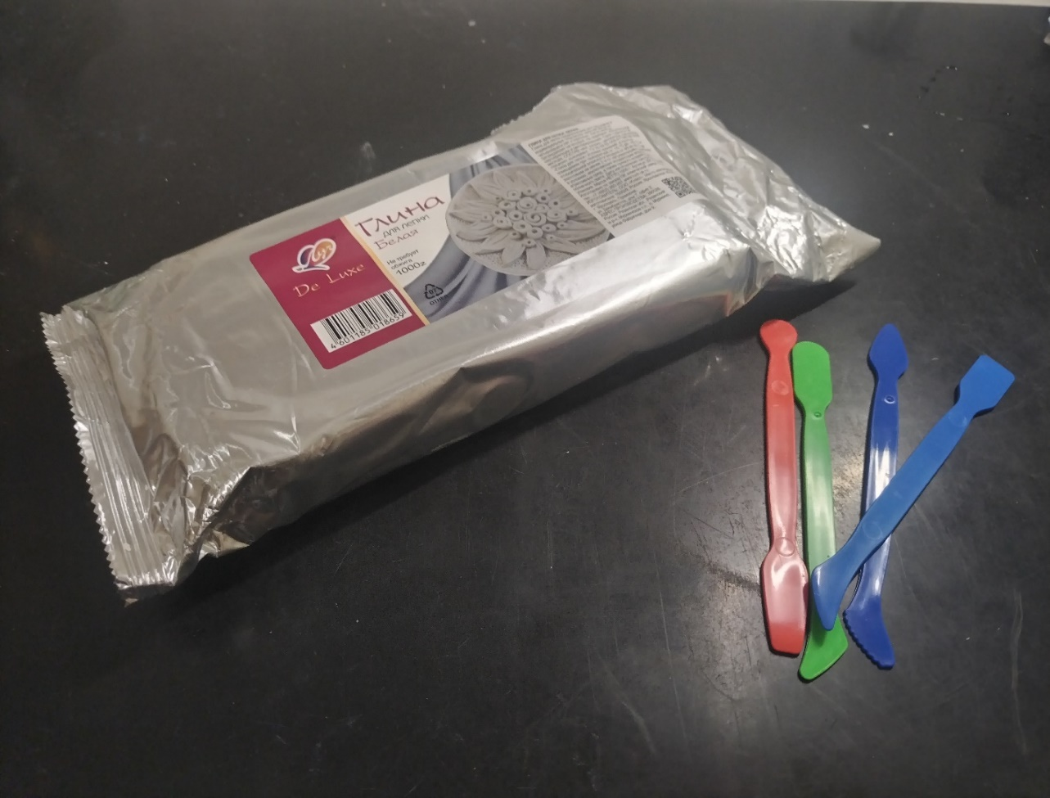

Начало работы:
- Разминаем глину и подготавливаем её

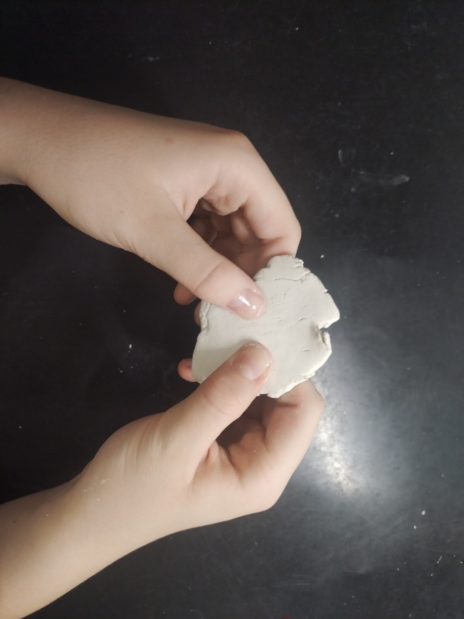

2. Раскатываем глину с помощью скалки, наносим рисунок

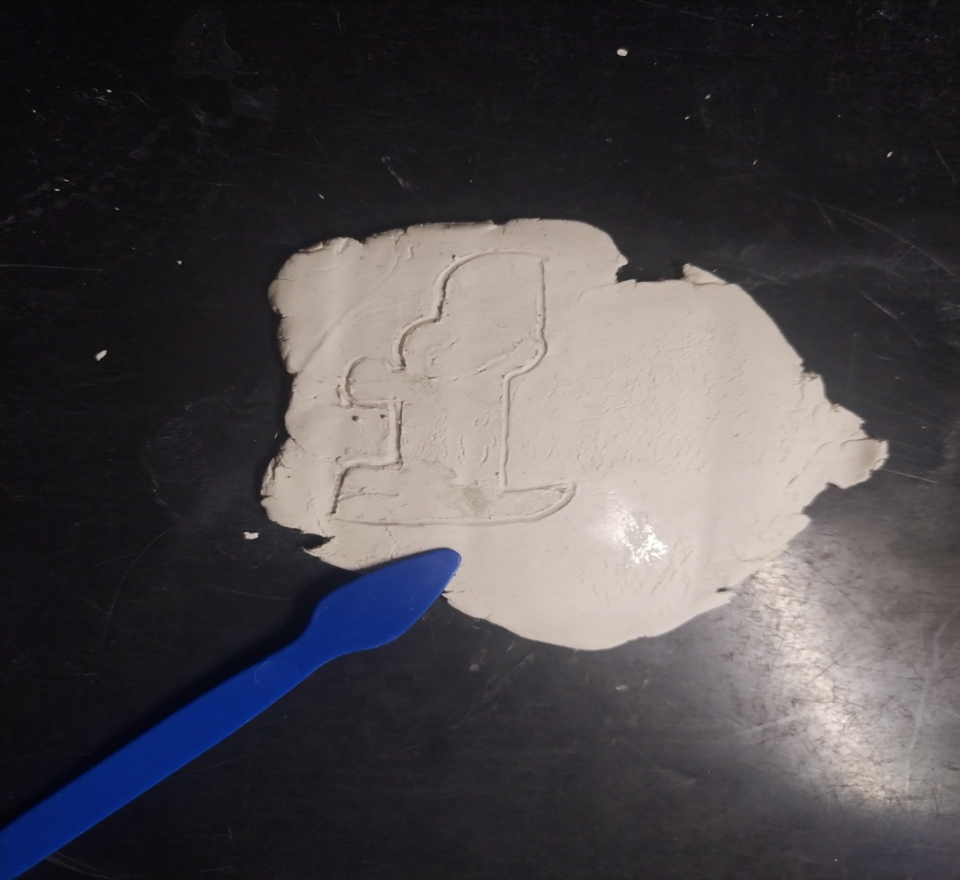

3. Вырезаем рисунок по контору
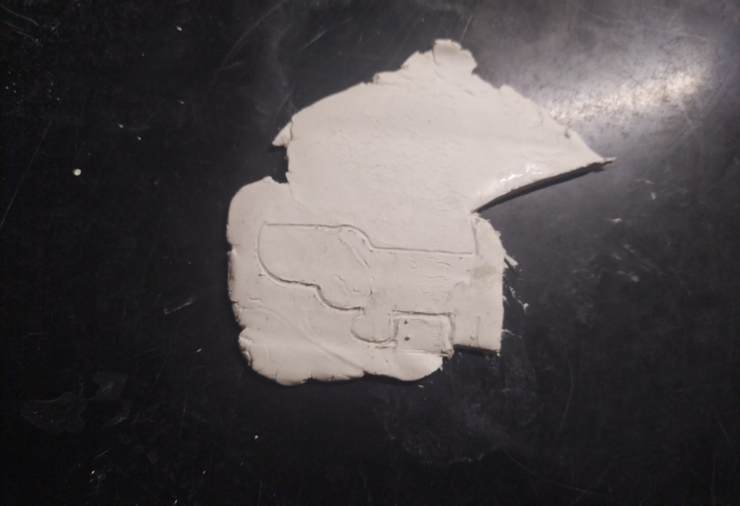

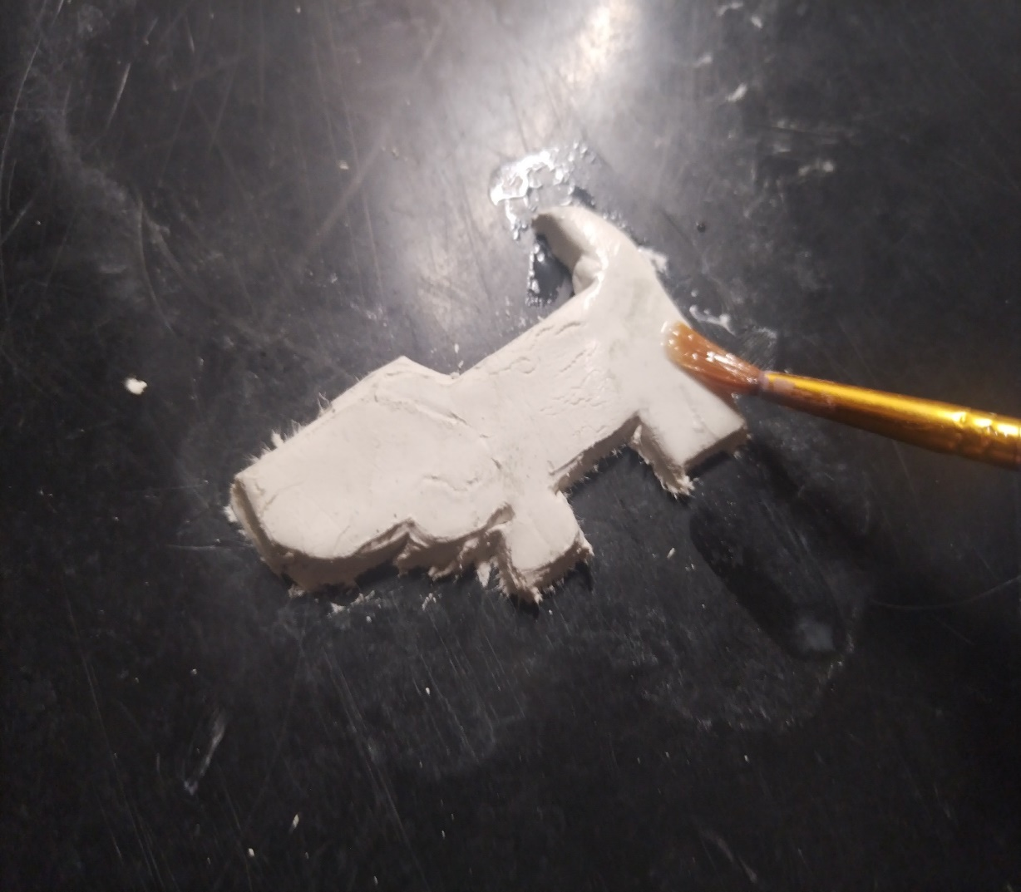
4.После застывания глины наносим роспись.

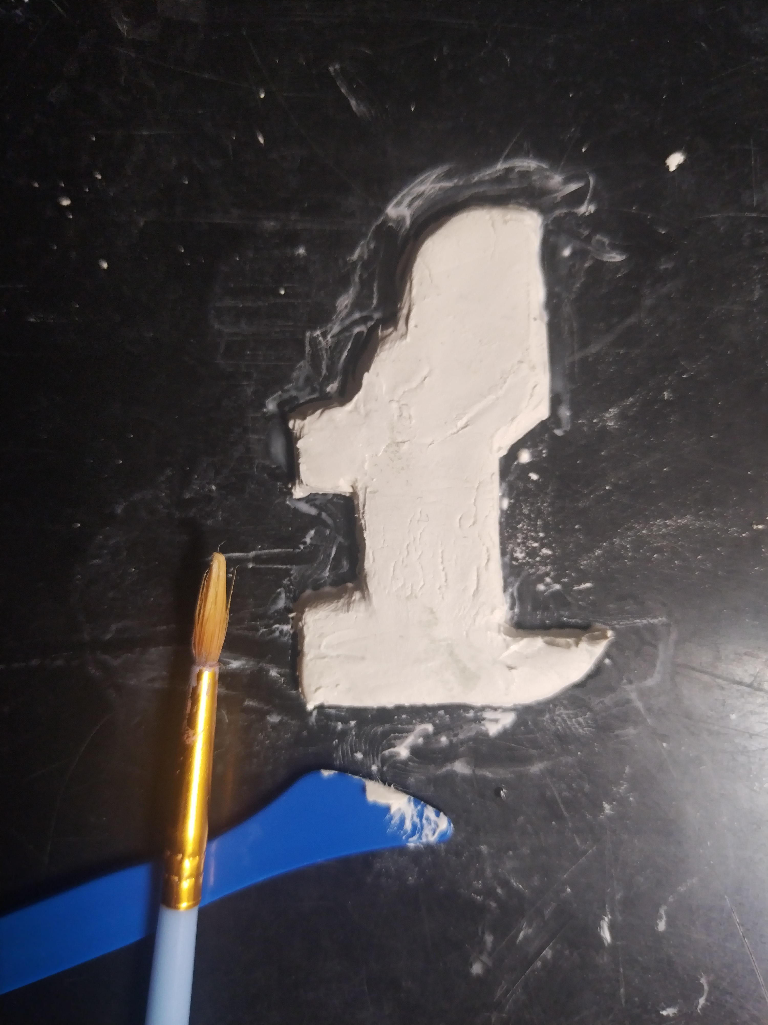

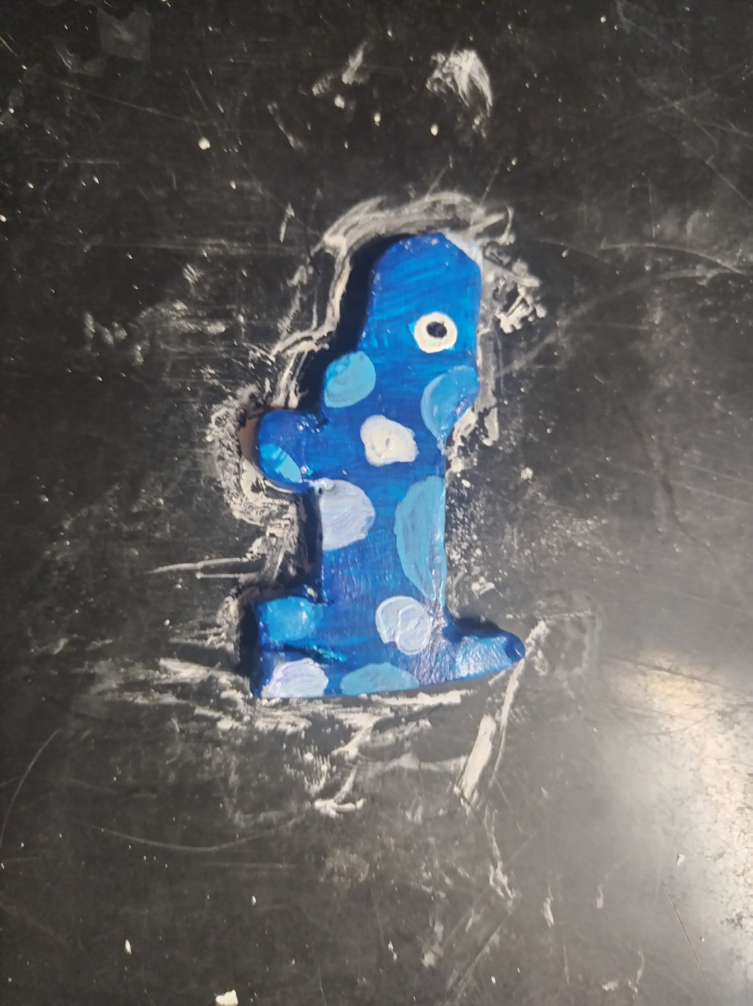

5. Покрываем лаком
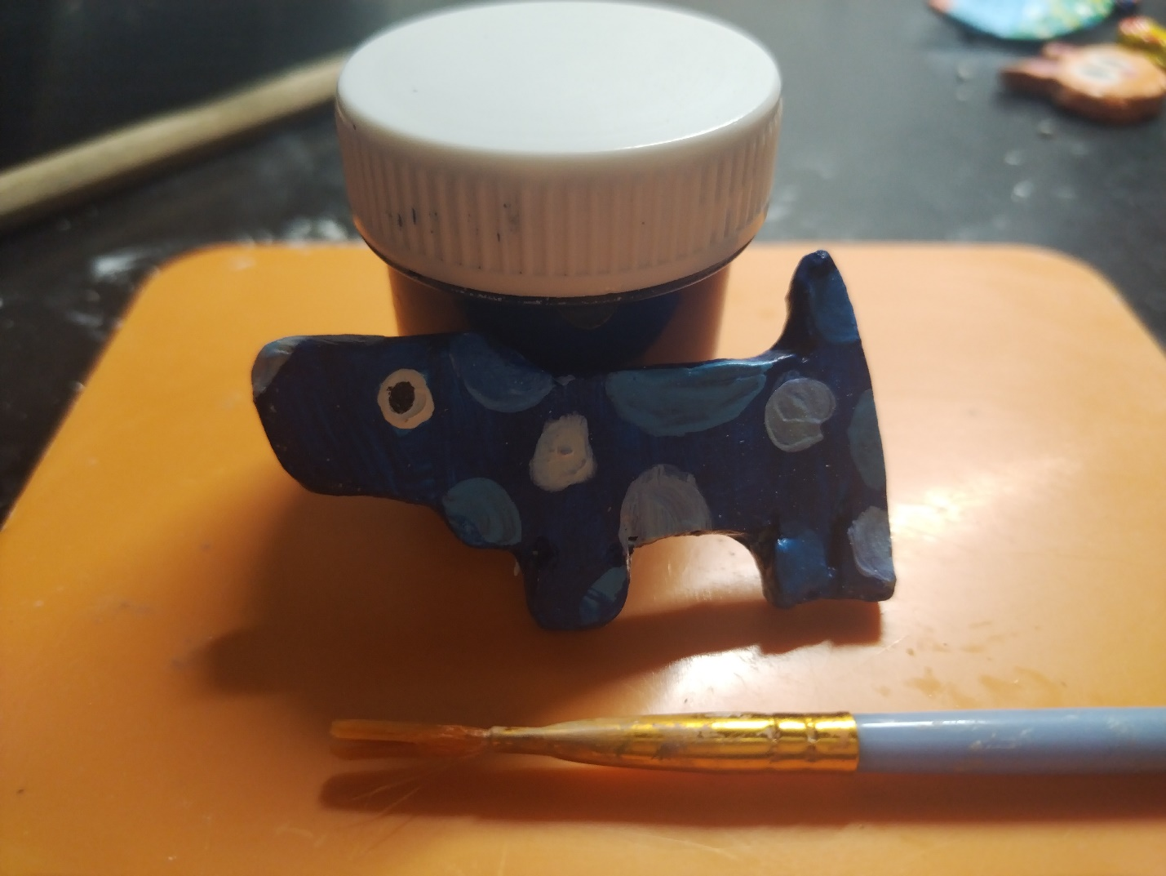

6. Изделие готово.

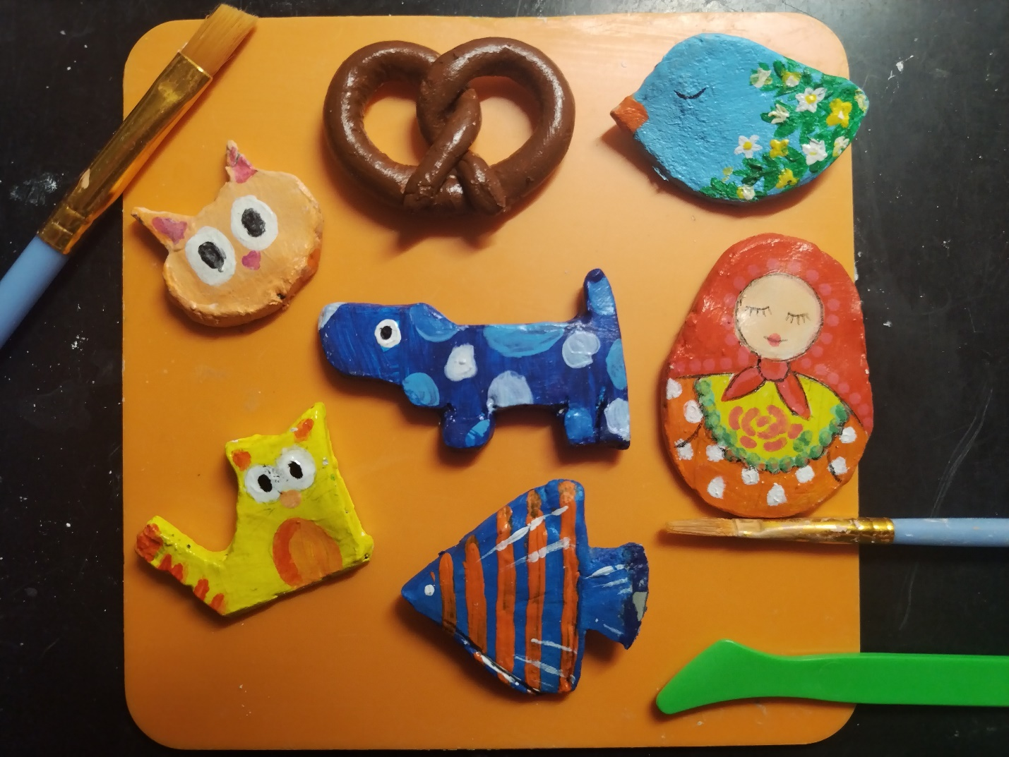

Мои изделия броши из полимерной глины

Приложение 2.
Экономическое обоснование

Название материала | Цена | Расход | Реальные
1.Глина для лепки | 445 рублей | 1 пачка | 445 рублей
2.Стеки | Имелись в наличии | 10 штук | Имелись в наличии
3.Коврик для лепки | 155 рублей | 1 штук | 155 рублей
4.Акриловые краски | Имелись в наличии | 1 упаковка | Имелись в наличии
5.Лак | 195 рублей | 1штук | 195 рублей
6.Застежки | 92 рублей | 50 штук | 92 рублей
Итого: | 887 рублей |  | 887 рублей

